
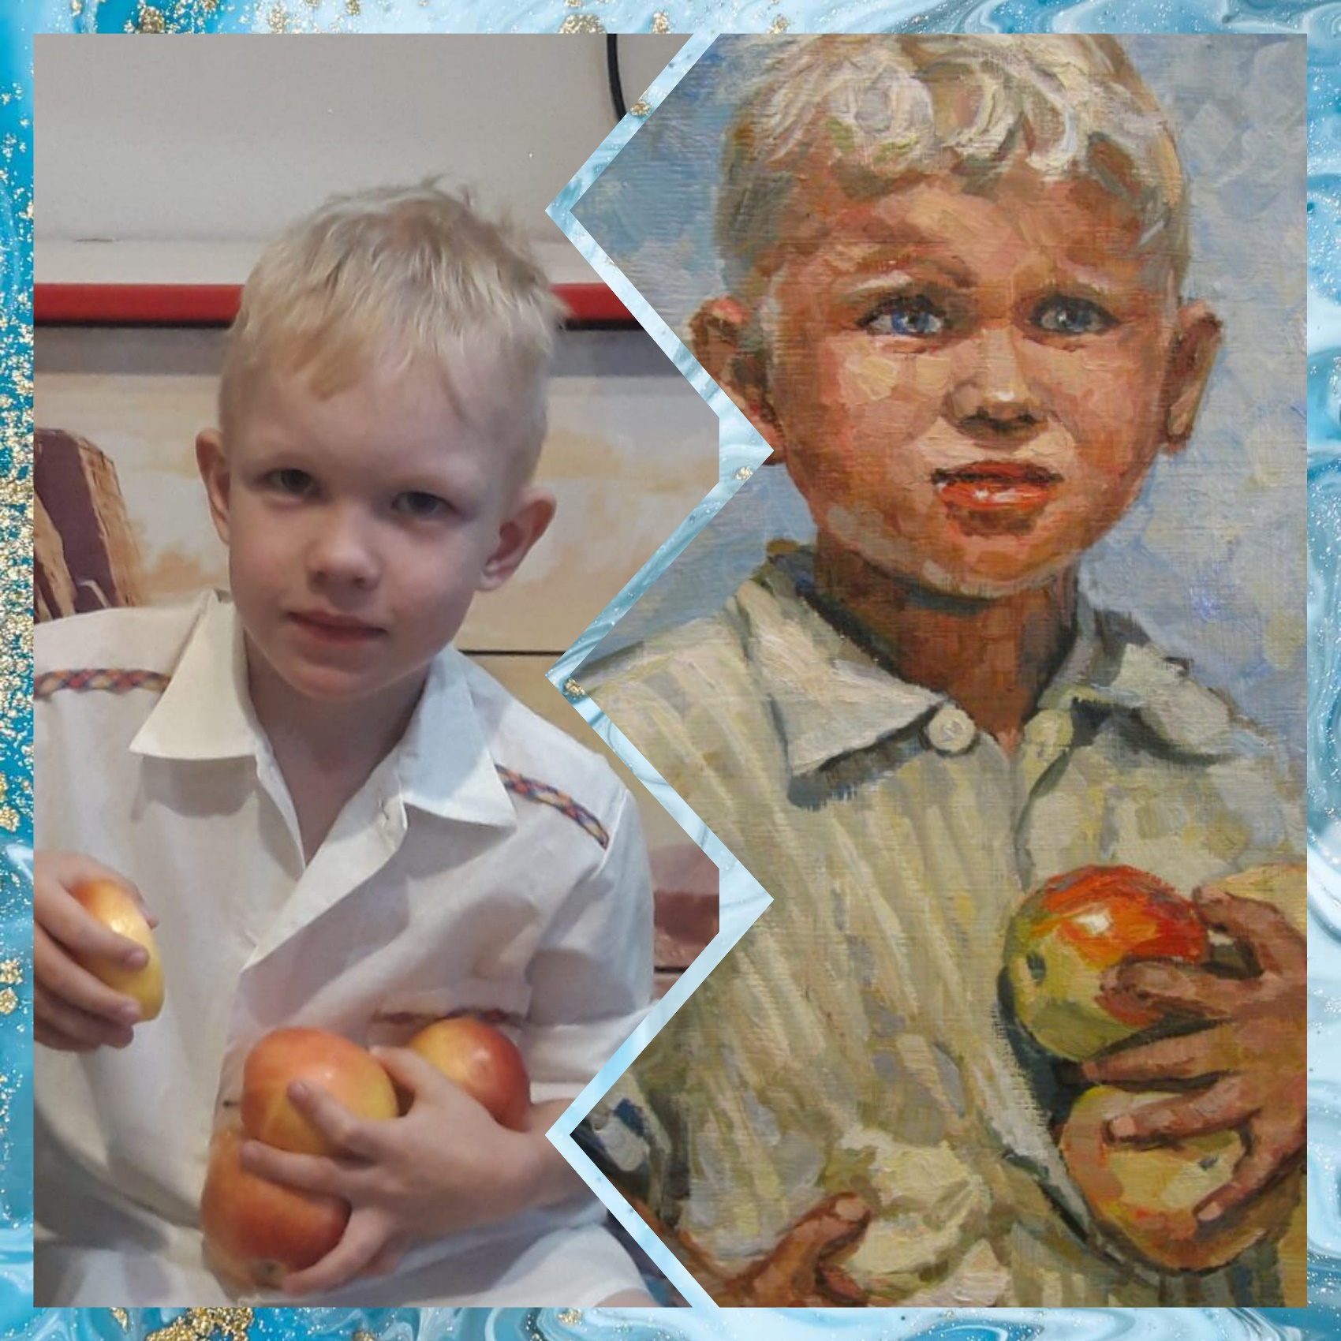
Семен Пелевин, 4 года
Ван Хойт «Мальчик с яблоком»

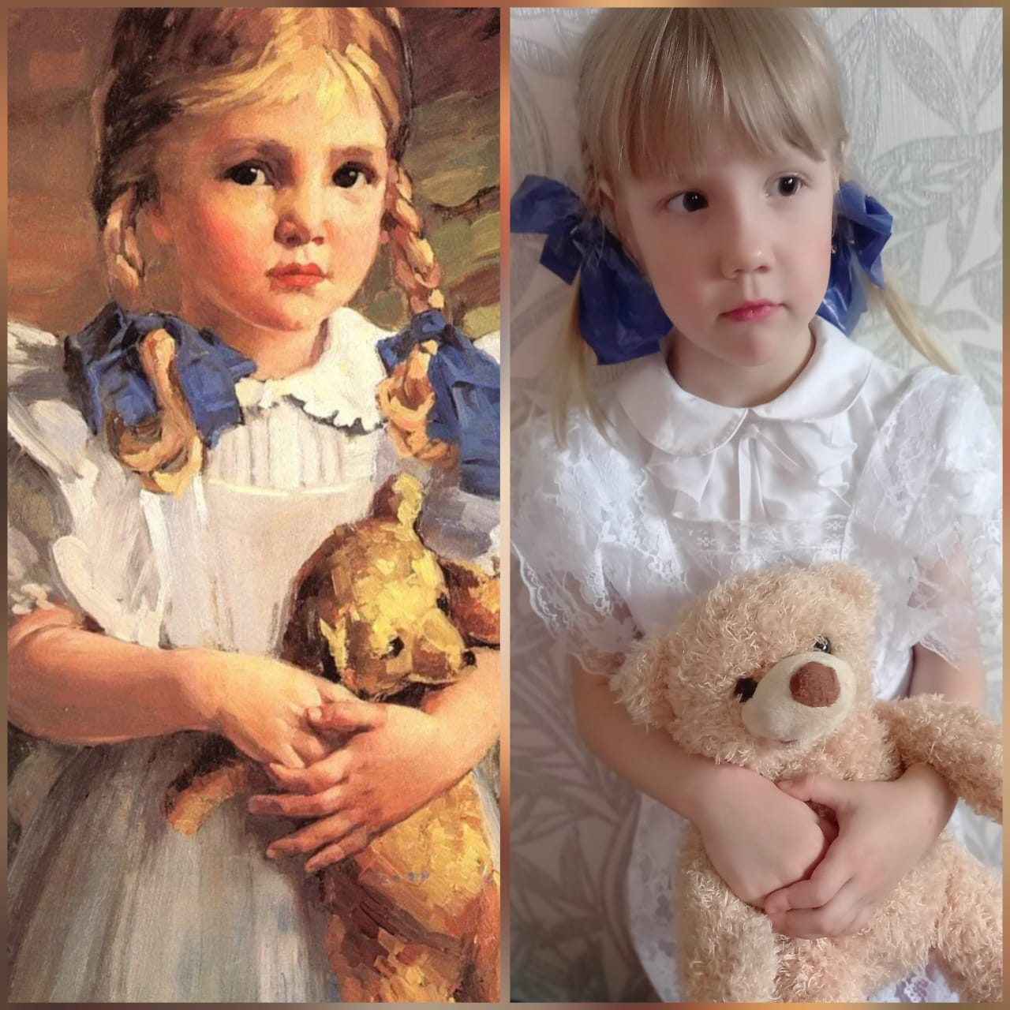
Евгения Максимчук, 4 года
Б. Гуливер «Девочка с косичками»

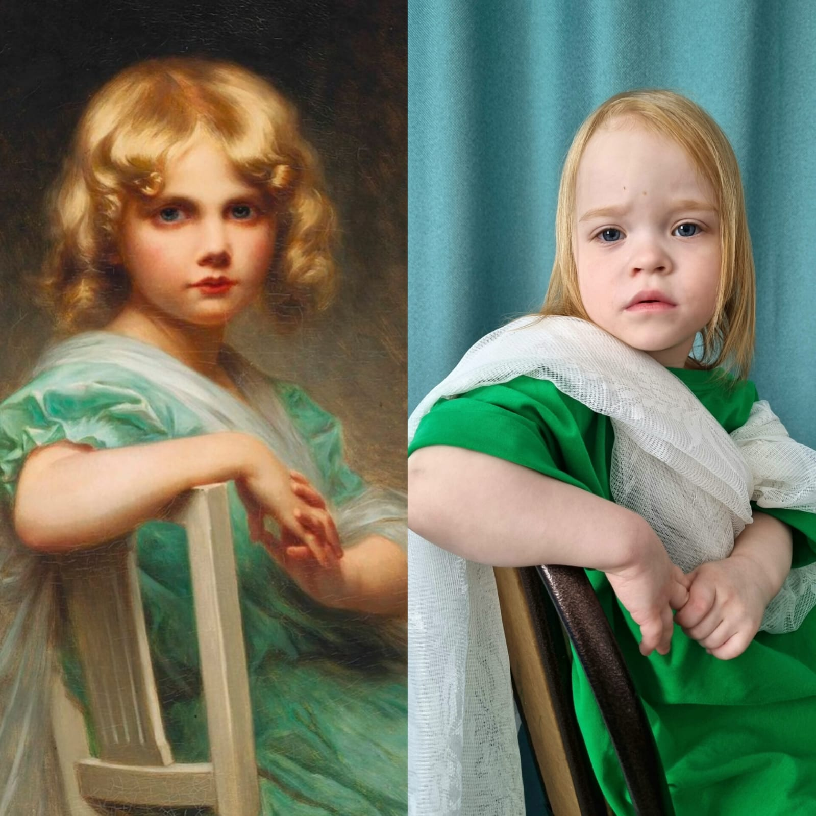
Мирослава Михайлова, 3 года
Э. Кабане «Девушка в зеленом платье»

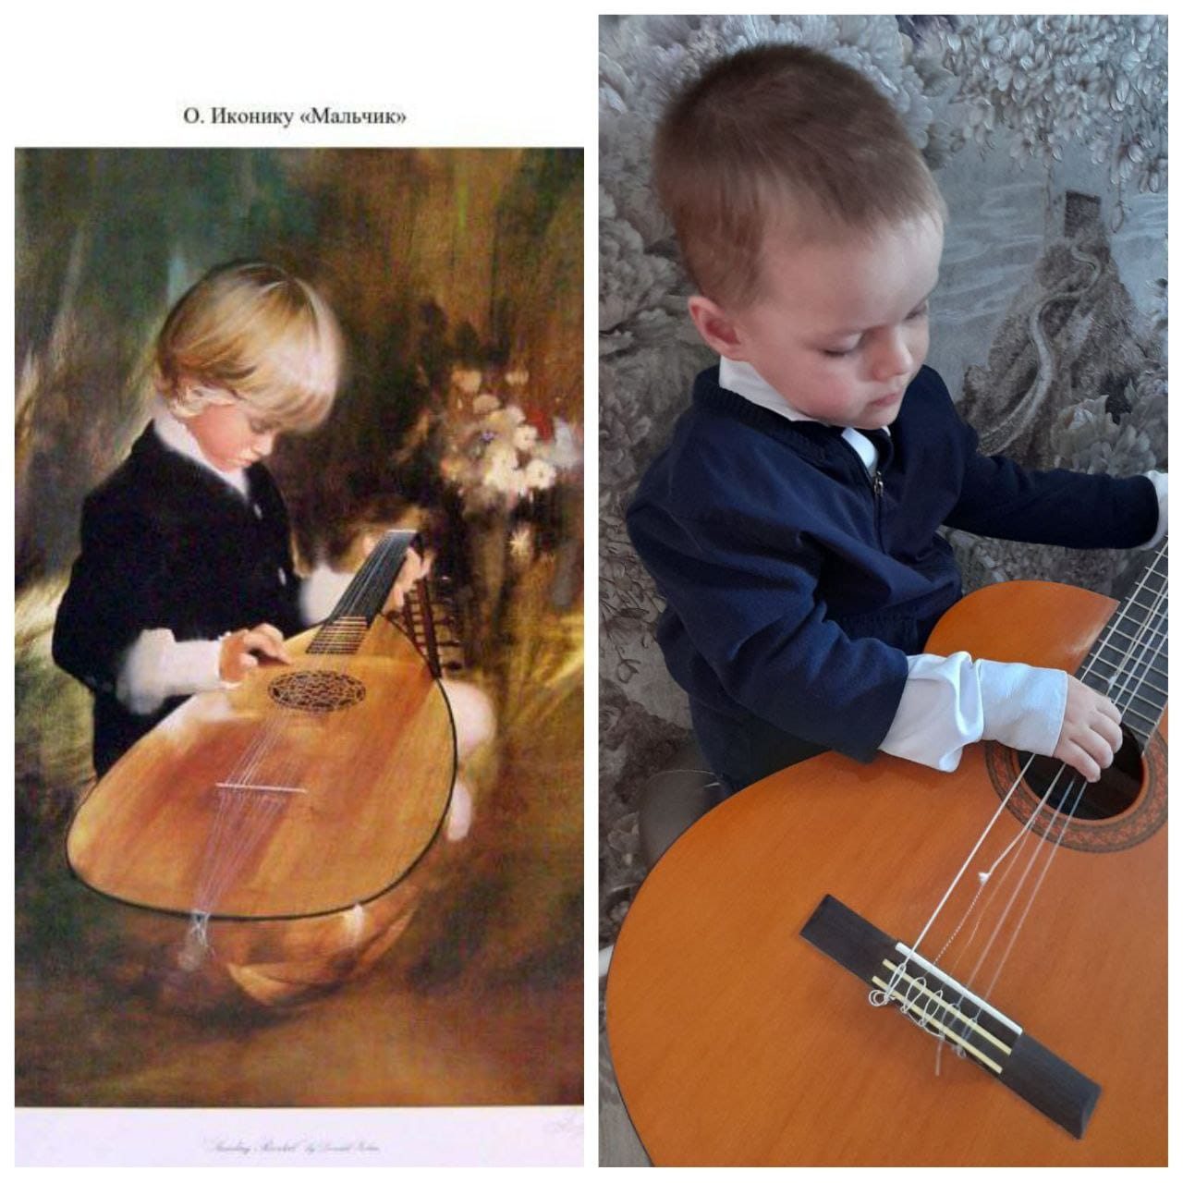
Денис Яворский, 4 года
О. Иконику «Мальчик»

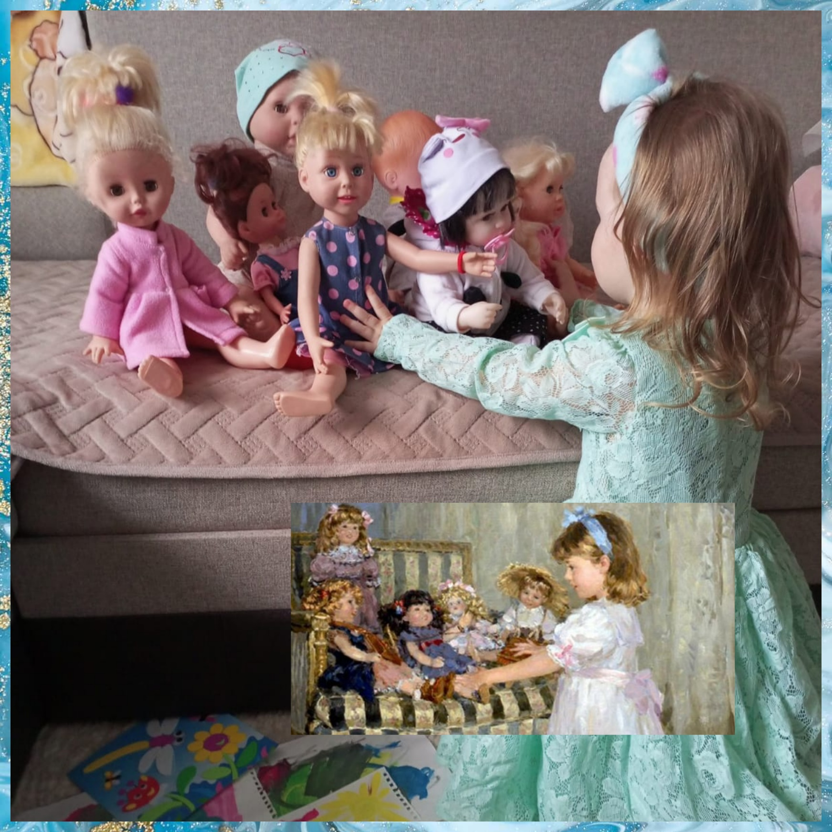
Карина Пшеницына, 4 года
Ю. Кротов «Мои куклы»

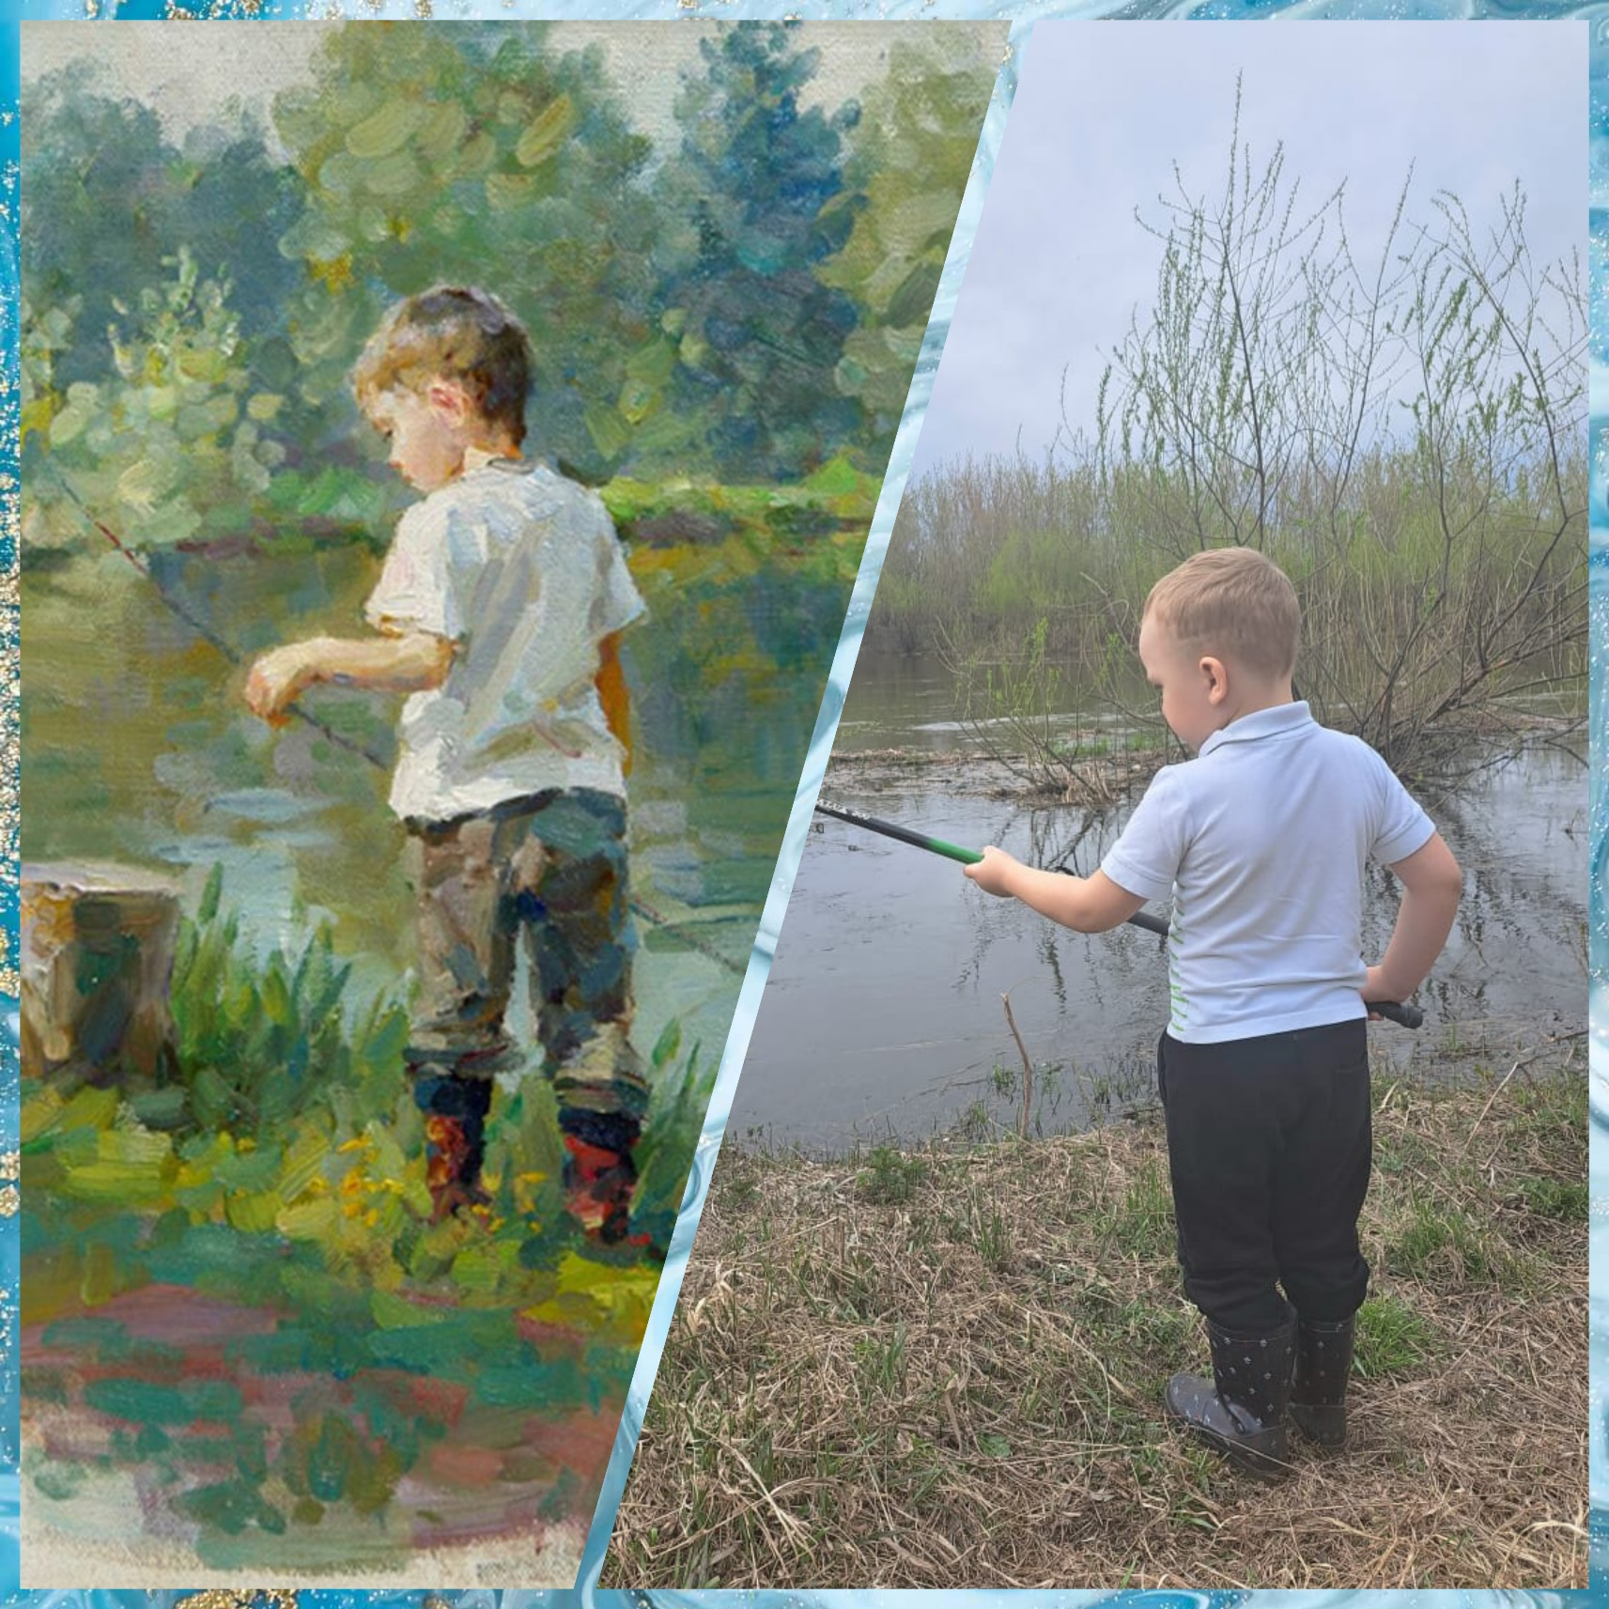
Егор Побежимов, 4 года
В. Гусев «Рыбачок»

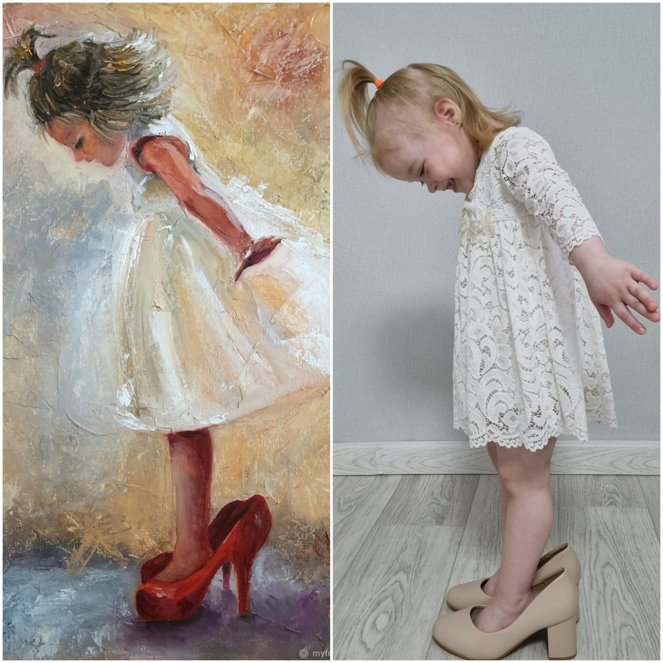
Мирослава Михайлова, 3 года
А. Кудин «Мамины туфли»

Мини – музей
««Ожившие» картины»
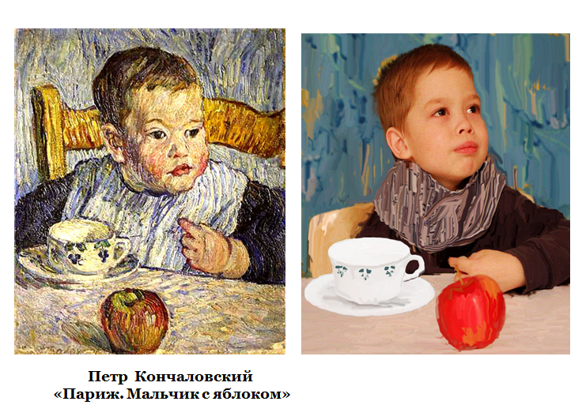
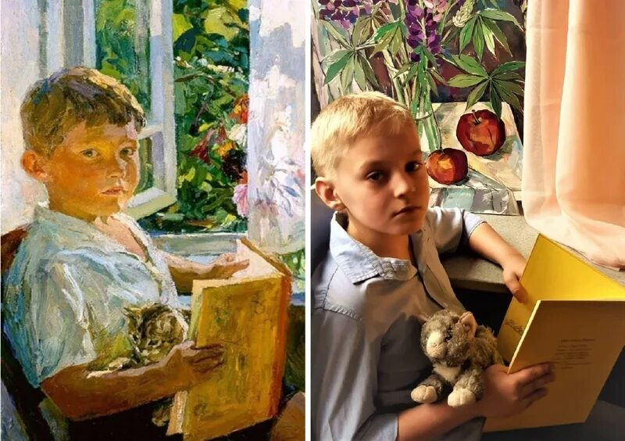
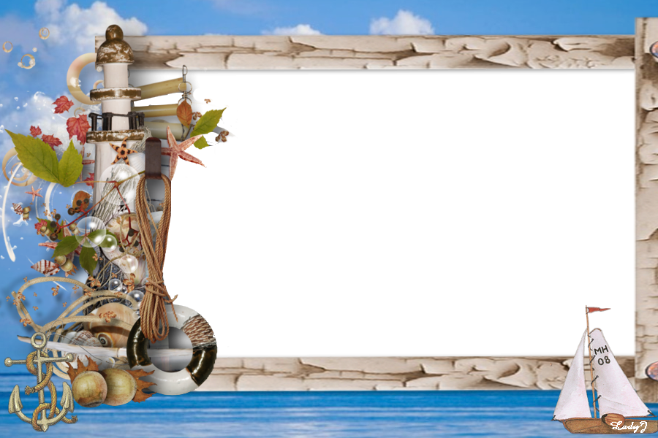
Мини – музей
«МОРСКОЙ
КАЛЕЙДОСКОП»

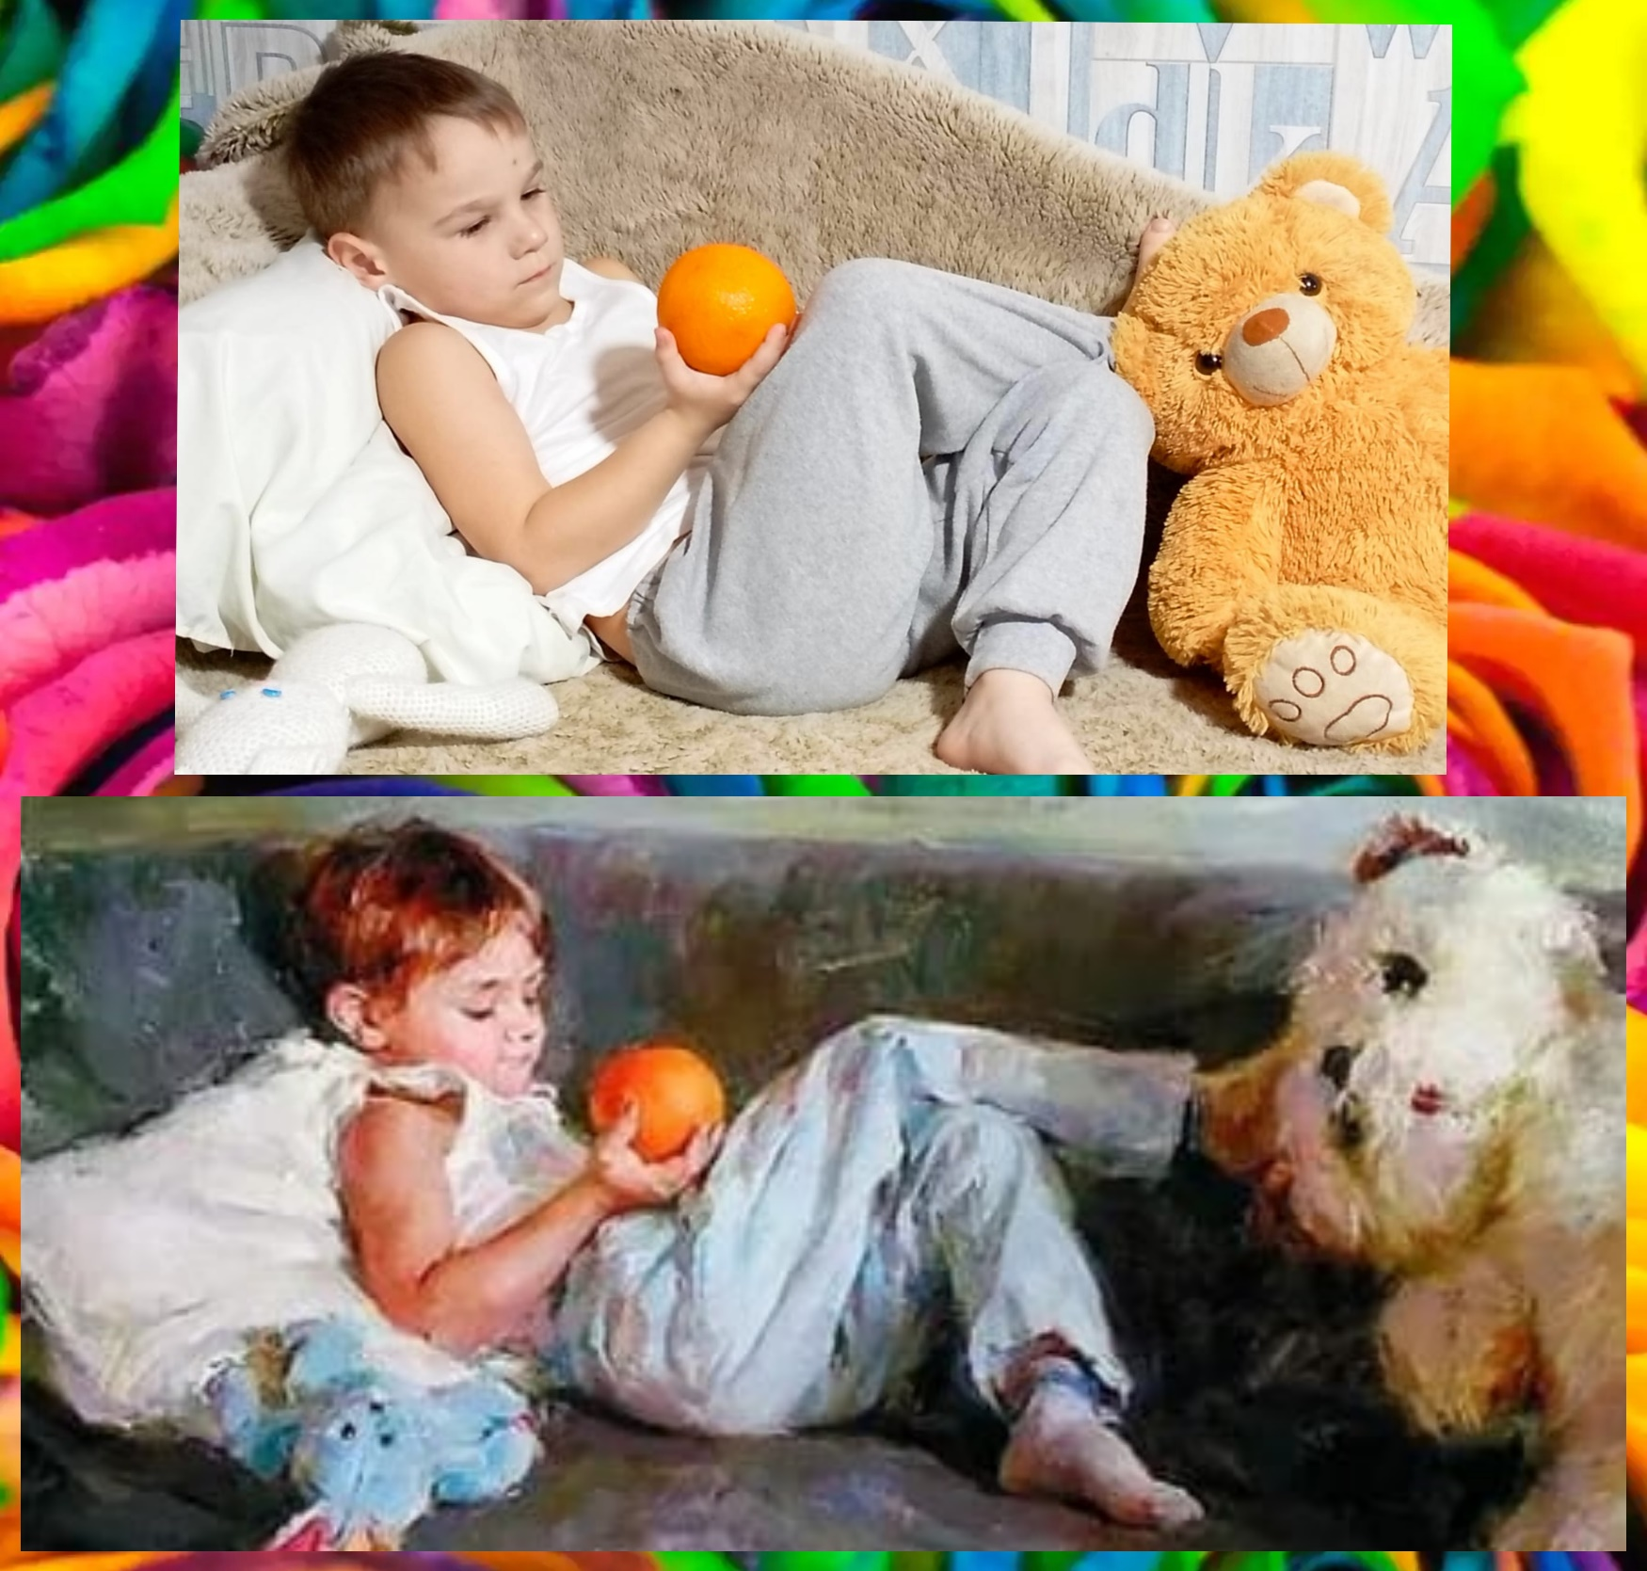
Иван Шарков, 5 лет
А. Одолак «Мальчик с апельсином»

